**ZÁVAZNÁ PŘIHLÁŠKA NA LVK 1**

**Lyžařský kurz pro 8. a 9. ročník**

Ve školním roce 2025/2026 opět chystáme lyžařský kurz v **Rakouském Schladmingu** v termínu ***21. 1. – 27. 1. 2026.***

Ubytování v obci Pruggern v TwinHouse.

Cena lyžařského kurzu 13.110,-, zahrnuje cestu tam a zpět, ubytování, skipas na 5 dní a stravné po celou dobu pobytu. Cena skipasu 3.970,-.

**Podpis rodičů…………………………………….**

Jméno dítěte………………….………. Třída ve šk. roce 2025/2026….……….

**Přihlášky odevzdávejte do 25. 6. 2025 v kanceláři ZŠ.**

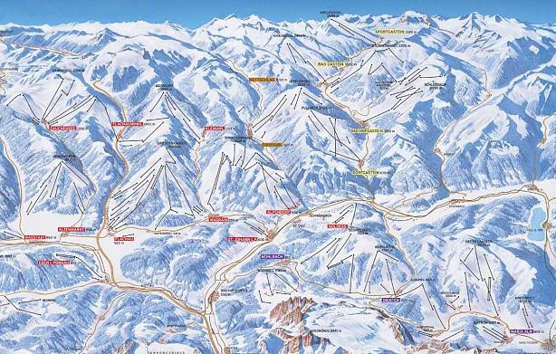

**Storno za zrušení od potvrzení závazné rezervace do 30 dnů před odjezdem 1.500,- Kč/os.**

**Storno za zrušení v průběhu 29 až 7 dnů před odjezdem.…………….…60% ceny pobytu.**

**Storno za zrušení v době kratší než 7 dnů před odjezdem………100% ceny pobytu.**